**IV. CÁCH TẠO THEME TỪ MODULE**

* Các folder chính , css , js , less , lib ( thư viện compile less thành css ).
* File số-content.php là file chứa nội dung của các module, sẽ nhúng module vào file hiển thị ( index.php (ở đây số.php , ví dụ 1.php ) ) .

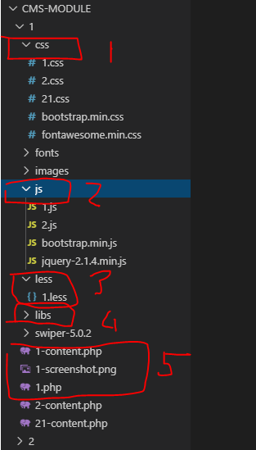

Hình 1. Cấu trúc file

* Trong file 1-content.php cấu trúc file type-số module ( tránh trường hợp trùng css trong class khi ghép các module lại với nhau ).

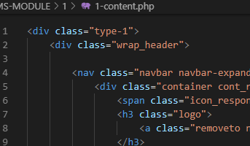

Hình 2.

* 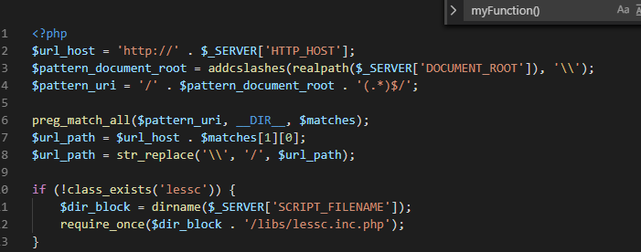Trong file 1.php thêm đoạn code dưới vào đầu file, đoạn này dùng trỏ đến đường dẫn trong thư mục.

Hình 3. Code trỏ đến đường dẫn trong thư mục

* 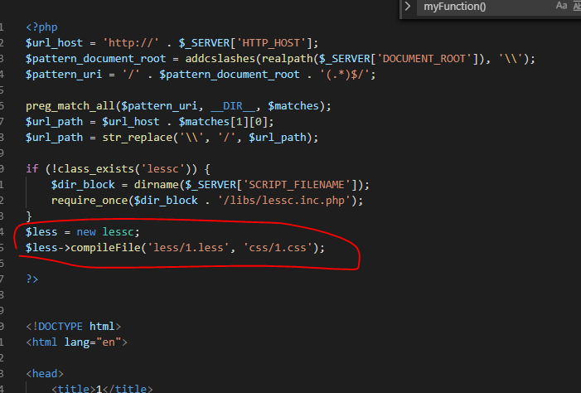Thêm đoạn code bên dưới vào trên !DOCTYPE , dùng compile less ra css.

Hình 4 . code compile less

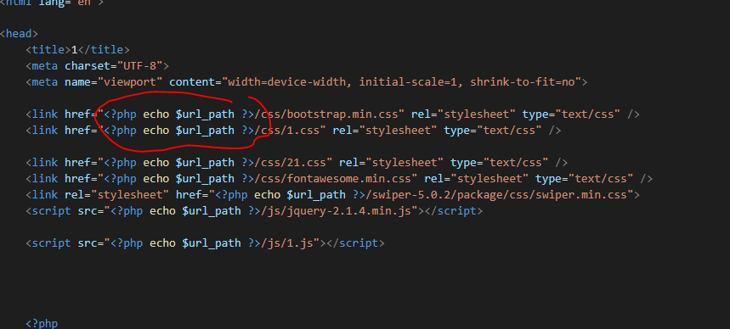

Hình 5. $url_path trỏ đến đường dẫn các file css,js

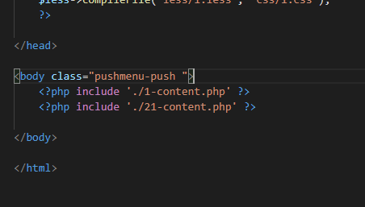

Hình 7. Include module vào.

* 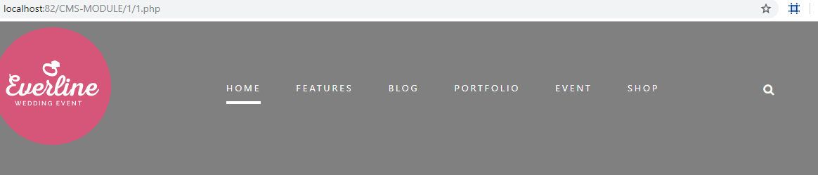Kết quả sau khi include module.

Hình 8.

* Kết quả compile less ra css sau khi chạy.

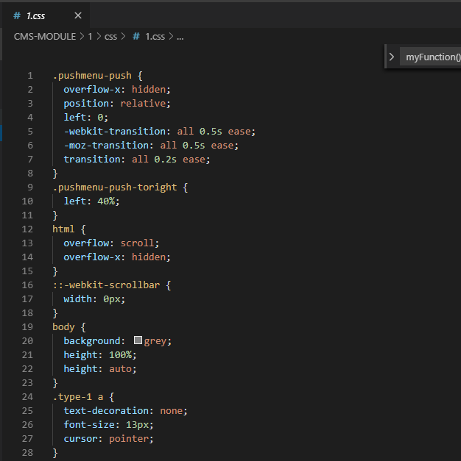

Hình 9